PIZZA BARBACOA GAME

INDICE

LEVEL DESIGN
EN PROCESO

Como las salas del juego van cambiando su forma y sus assets dependiendo de ciertos triggers activados, para hacer mas facil la comprensión de este documento los desglosaré en capítulos. Estos capitulos normalmente cambian cuando se han activado ciertos triggers que considero que son importantes . En un juego de miedo es necesario medir el nivel de tension provocado y generar burst ocasionales. Es por esto que los primeros capitulos tendran menos acontecimientos que los posteriores.

Los capitulos es un recurso que utilizo solo para el documento. El juego no mostrará en ningún momento al usuario el paso de un capìtulo a otro

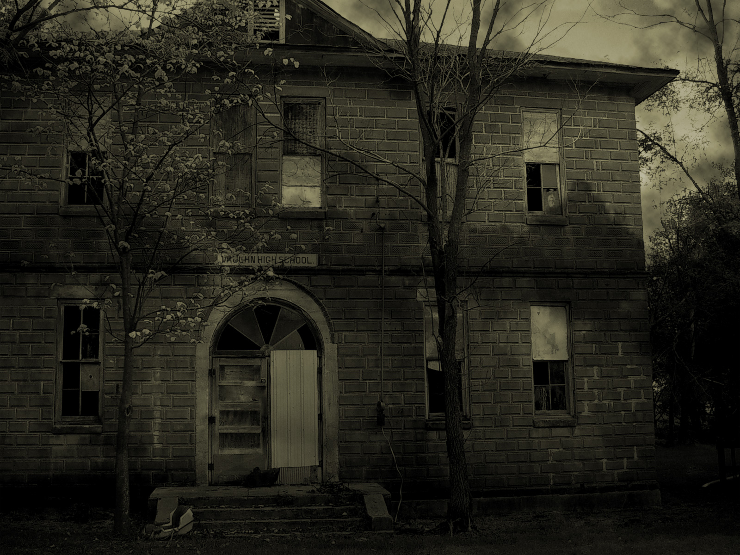
1. Capítulo I: Inicio
El juego comienza mostrando la pared exterior de la casa,al atardecer donde podemos ver la dirección de la casa y la puerta abriendose mientra entramos.
Nada mas entrar la puerta se cierra con un sonido chirriante, y lentamente. Ahora tenemos el control de nuestro personaje
Esta puerta de entrada permanecerá cerrada durante todo el juego. Si el personaje intenta abrirla simplemente sonará un intento de abrir la puerta, como un zarandeo de madera.
Desde el inicio el jugador tiene en su inventario un papel con un lugar apuntado y una hora. Es como una cita que lo indica que tiene que estar en esta casa a las 24:00 y advierte que no debe llegar tarde

El inicio del juego está pensado para que el personaje no sufra ningun ataque de enemigos y simplemente se situe en la casa y en sus objetivos.

1.1 Hall
El personaje se encuentra ahora en el hall (la entrada)
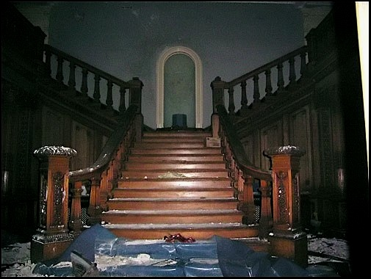
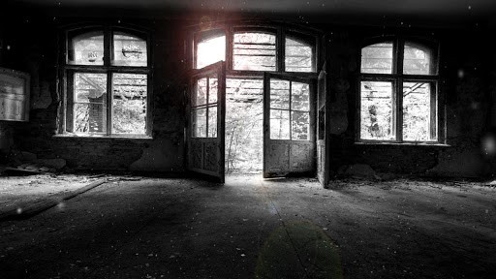
A simple vista es una entrada normal, semiderruida y con todas las luces encendidas (ver imagenes de referencia de entrada)
Tiene varios objetos colgantes, Móviles, cazasueños y muchos pendulos.
Si se considera conveniente se puede hacer un hall con escaleras a un segundo piso, pero estas escaleras seran esteticas solo para generar sensacion de inmensidad. Estan destruidas y el personaje no puede acceder al segundo piso.
En el Hall debe de estar la vela 01, que el personaje podrá coger. Si la coge irá a su inventario y aparecerá el mensaje que le indica "Vela en el inventario" y el botón a pulsar.
Dentro de un armario se encuentra también unos libros. Entre ellos hay un conjuro para invocar al diablo que puedes coger. Cuando lo cojas te llevará directo al item view donde podrás leer como invocar al diablo.
En la habitacion existe un reloj de pie, de carrillón. Es un reloj viejo pero cuidado y suena constantemente desde que entramos. A los 10 segundos de entrar el reloj dará la hora con un sonido característico y las luces de la salan parpadearán muy levemente.
Reloj: https://www.youtube.com/watch?v=y3EKBcyGKxA
El personaje puede acercarse y ver la hora . Nuestro juego inicia a las 21:00
Es importante tener en consideración también que tiene que haber al menos una lámpara que está encendida y que no se puede apagar. Mas adelante será necesaria .

La entrada tiene dos accesos diferentes: El salón y el pasillo. Intentaremos por medio de las luces, o cercania, que el personaje entre primero al pasillo aunque es ligeramente irrelevante donde entre.

PD: Existe un TRIGGER_01 en el pasillo que hará cambiar el salón

EL PASILLO
El pasillo tiene una luz que parpadea. Conforme avanzas por el pasillo el sonido del reloj se amortigua pero si en cualquier momento da la hora o la media hora se escuchará en cualquier lugar de la casa.
TRIGGER_01:Cuando nuestro personaje llega a mitad de ese pasillo se escuchará un estruendo desde el hall. En este momento, aunque el jugador no lo sepa, cambiaremos el hall. Todas las cosas estan ahora destruidas y tiradas, excepto algunos elementos colgantes, la lampara(aunque molaria dejarla un poco trastocada) y la zona del reloj que queda impoluta por cuestiones misteriosas..En mitad del salon estará el enemigo observador que, como la habitación tiene luz, no se moverá. Solo te observará pero si te acercas te matará.
Si previamente no ha cogido la nota para invocar al diablo esta estará por el suelo muy cerca del observador. Podrá cogerla en cualquier momento del juego.
El jugador puede ir a ver que a pasado en el salon, pero no es necesario.
El pasillo da a tres lugares: El baño, el salon y el comedor.

EL BAÑO
Si el personaje entra al baño no activará nada. Pero podrá ver como muchos bichos salen corriendo (podemos hacerlos con una textura de cucaracha y particulas). En este escenario aunqueno se ven bnichos no dejarán de sonar. Siempre que el jugador salga del baño y vuelva a entrar (con un delay de 10 segundos) podrá ver a los bichos huir
Tambien podemos escuchar de fondo el segundero del reloj
Hay un baño muy sucio y descuidado y se ve claramente en la pared que antaño hubo un espejo (se sabe por las marcas que dejó en la pared).. Hay una bañera de cortidas que está abierta, con las cortinas raidas o caidas.
El baño es oscuro y solo entra luz del atardecer por una pequeña rejilla del techo.

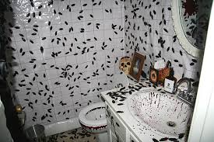
https://www.youtube.com/watch?v=hjkALq7REOU
Es un baño pequeño. Por el principio no hay nada mas que ver aqui.

En un futuro las cortinas de la bañera estarán cerradas y sonará agua, dando a entender que alguien esta duchandose...pero no podremos abrirlo.

EL SALÓN
El salón está casi vacio. Apenas tiene muebles. Lo ideal es que tenga una chimenea, un telefono con una mesita y si se considera oportuno un sofá (si, estoy muy influenciada por la imagen de referencia). Suena el viento que se cuela a traves de las ventanas y se mueven ligeramente las cortinas. En principio no hay nada mas ahí.

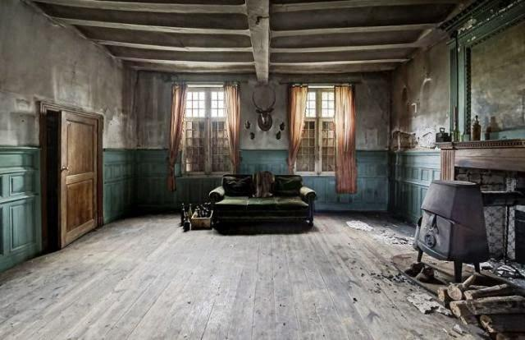

FIN DEL CAPITULO I
Cuando el personaje haya pasado al menos una vez a través de todas las salas (podemos poner un trigger en todas las puertas para saber si ha pasado o no) pasaremos al capítulo 2.
El capitulo uno ha servido para orientarse en la casa, conocer los lugares y tan solo tiene al observador generado en la sala que ha creado algo de tensión.

Capítulo II: Introducción
Desconocemos cual es la posicion en la que se encuentra el personaje al inicio del Capítulo II. Describiré los cambios que suceden en las habitaciones. Y la posición de los triggers sin presuponer ningún orden en concreto. Las salas que no tengan ningún cambio no las mencionaré.

En el caso de que de que se cambiara al capitulo II estando en una estancia que se supone va a cambiar, se esperará a que el usuario salga por una puerta para que la habitación cambie. En ningún caso debe darse este cambio mientras el personaje se encuentra en la sala (si no se veria un popeo muy tontorron)

En el capitulo II ya no hay luz de atardecer. La casa se mantiene con luces propias.

SALÓN:

El salon parece uno diferente al que pasó antes. Ahora tiene el mobiliario completo . En la esquina se encuentra el contrato de inmortalidad sobre una mesa, sin la firma del diablo.
Cuando te vas a acercar en la pared del frente se empieza a escribir algo (es nuestro querido narrador!!)
"Es lo que estabas buscando.Tómalo."
Mientras se escribe se escucha un sonido similar al https://www.freesound.org/people/solid80/sounds/61000/
Al coger el documento el juego te llevará obligatoriamente a la zona de view item de inventario donde podrás ver que falta la firma del cumplidor.
Tras coger el documento ( y salir del inventario) El narrador escribe en otra pared de la misma sala:
" Cuidaré de ti "
Añado una imagen de los elementos imprescindibles para el salon en este acto. Si se considera apropiado para causar mas impacto se pueden poner mas muebles. El unico requisito es que no entorpezcan la visión del contrato desde la puerta del salón (derecha)

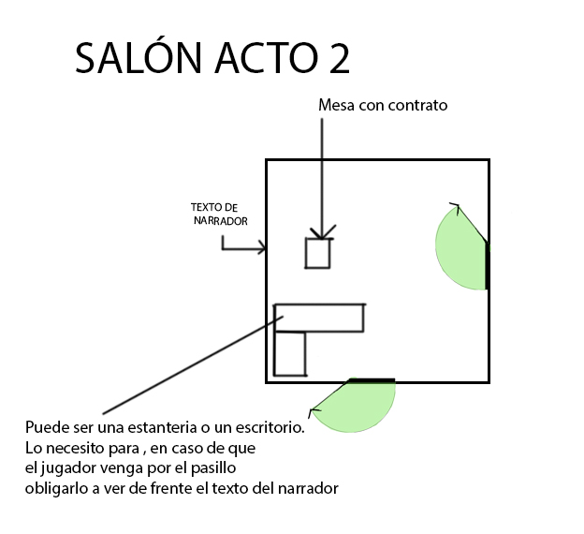
PASILLO:
El pasillo permanece igual si no se ha cogido la primera hoja del contrato.
Trigger contrato activado: En cuanto el personaje pase del pasillo hacia el salón la puerta se cerrará tras él de un portazo. El juego esperará 4 segundos tras esto y alguien llamará a la puerta.
Si intentas abrir la puerta no podrás pero se hará el sonido de intentar abrir la puerta.
Alejarte de la puerta, si esperas unos 10 segundos y te acerecas a la puerta seria apropiado que sonara de nuevo alguien llamando y algun sonido que de miedito (como de respiración o de chirriar de muebles)

Tras esto, cuando el personaje pase del hall al pasillo aparecerá en la pared otro mensaje del narrador (con el sonido caracteristico de que habla)
"Mira a la izquierda."
A la izquierda, comenzará a andar el rondandor tras un delay. Debe de tener un delay en comenzar a andar de unos 5 segundos durante el cual el jugador podrá oir el sonido caracteristico del enemigo.

Si el jugador no huye morirá y spawneará en el startpoint situado en el Hall a la entrada del pasillo.
En caso, desgraciadamente bastante probable, de que el jugador haya tenido que morir, esta vez el narrador escribirá en la pared
"Huye"

Cuando el personaje intente huir (hacia la derecha, esperemos que no pueda huir a la izquierda nunca xD) el pasillo se irá alargando eternamente. El rondador debe de ir adquiriendo velocidad conforme pasa el tiempo.
El pasillo durante este transcurso no tendrá ninguna puerta.

Durante 8 segundos (a ser posible parametrizable, please) el rondador estará persiguiendote y aumentando la velocidad. Se calculará para que , pasado los 8 segundos, con la velocidad adquirida quede a punto de cogerte. Y entonces lo haremos desaparecer. Lo ideal esque esto vaya acompañado con algún sonido de ambiente en creccendo, ademas de con las pisadas del enemigo.

El pasillo seguirá siendo infinito tras esto 8 segundos si el jugador sigue en la misma dirección. Solo volverá a su estado normal si voltea hacia la dirección contraria tras los 8 segundos(. Entonces el pasillo tendrá la forma del ActoI. Tres accesos y una luz parpadeante.)

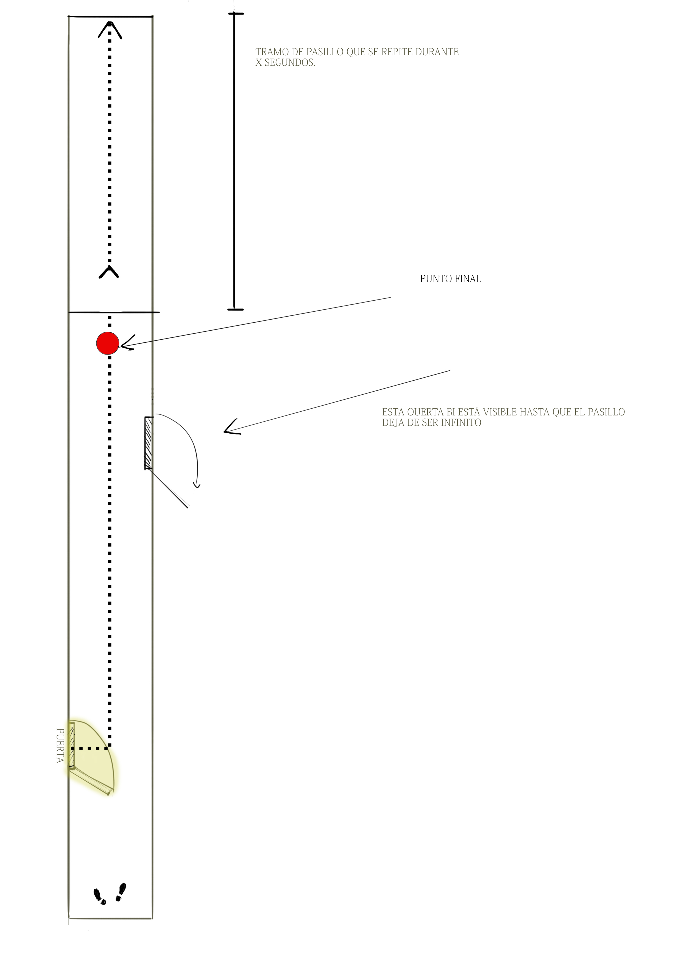

BAÑO:
El baño permanecerá como en el Acto I hasta que no se cumpla el evento.
Evento: Cuando la vela 01 (en el salon) y el contrato hayan sido cogidos:
Nada mas entrar hay un parpadeo fuerte de luces. Siguen escuchandose los insectos.
Hay 6 símbolos dibujados por el suelo y las estanterias Son los lugares donde debe de poner las velas y el contrato. Deben de estar situados en forma de pentagrama. No importa si no es muy evidente. Aunque el usuario deje una vela allí puede volver a cogerla si quiere
Existe una vela_03 que está posicionada en el centro del pentagrama. Si el usuario la recoge y la mira podrá saber que el simbolo que tiene la vela no corresponde con el lugar en el que estaba.
Los lugares donde pueden ponerse objetos tendrán un feedback cuando el centro de la camara pase sobre ellos. Entonces aparecerá un feedback de botón de interacción. Si lo pusas saldrá un pop up que dice "Que objeto quieres colocar?" y puedes seleccionar las velas y el contrato. Blanco es, la gallina lo pone :)

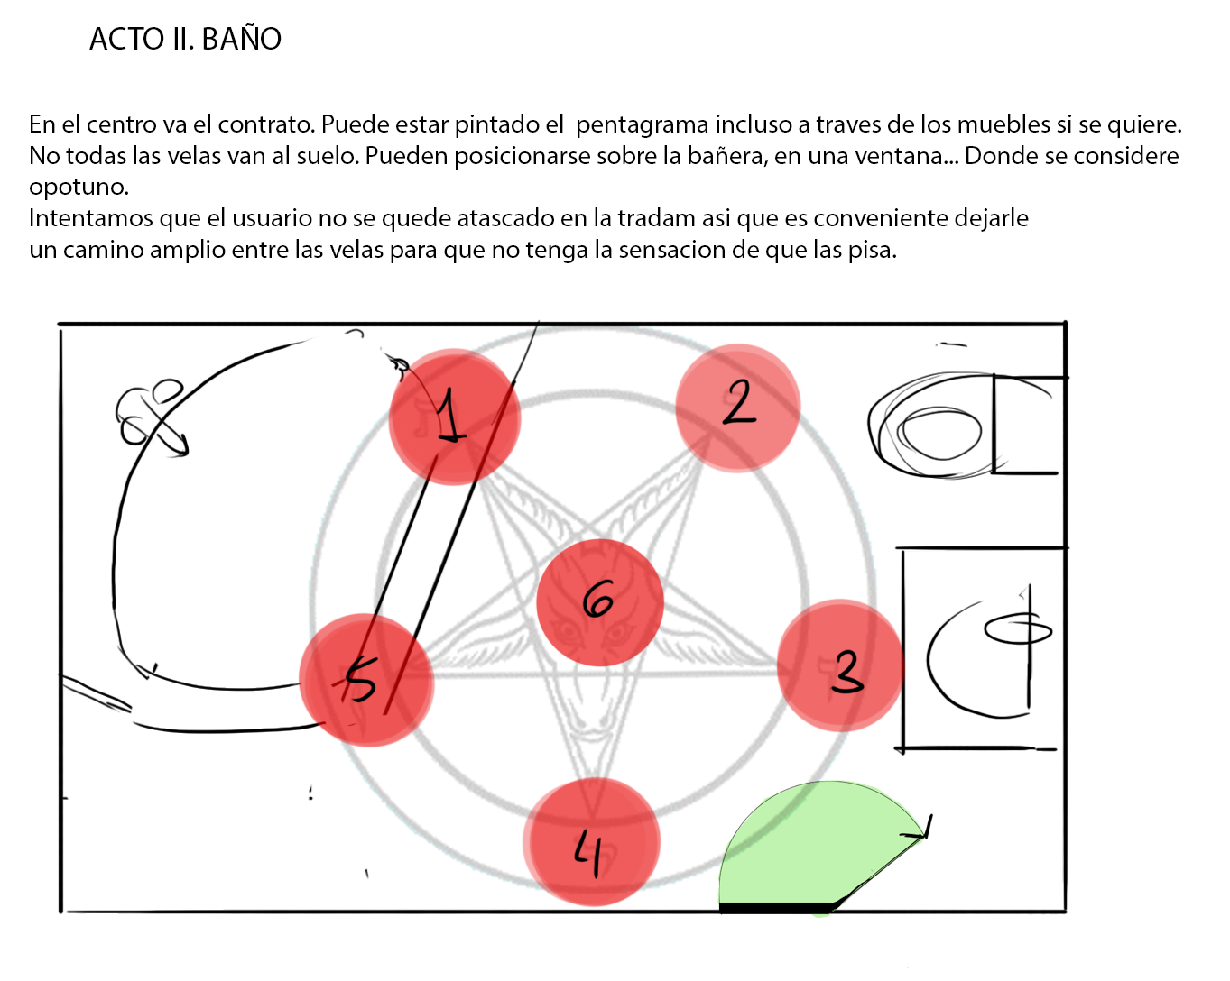

FIN DEL CAPITULO II
El capitulo se finaliza cuando entramos al baño con el evento activado.
En este acto hemos mostrado al jugador al narrador, le hemos enseñado el contrato (meta del personaje) y le hemos dado un sustito con el rondador.

CAPITULO III Apagón

En este caso sabemos que el personaje sale del baño al empezar el capitulo III

HALL.
Cuando te acerques a la puerta de entrada (con un rango considerable de cercania, no hace falta que te la comas) Veras salir una carta lanzada desde el buzón de la puerta. Este hecho está acompañado de un sonido de visagra oxidada, como si la rejilla del buzon de la puerta estuviera muy vieja. Cuando cogas esa carta obligatoriamente te llevará al view item del inventario y te mostrará lo escrito en ella.
"Ella está mirando...Manten las luces encendidas. "

Las luces parpadearán y el observador se encontrará considerablemente mas cerca de ti.
Tras este Evento_carta, cuando el personaje pase al salón desde la puerta del hall (es decir, en cuanto interactue con la puerta del hall hacia salón), la habitación del salón cambiará. Llamaremos a este evento Evento_haciaSalon.

El Evento_haciaSalón provoca un cambio también en el Hall, esperando al momento que vuelva el personaje de su paseo por el Salón:
Cuando el personaje vuelva del Salón... (recomiendo leer antes el salon para haceros a la idea de las sensaciones..) Nada más llegar las luces se apagarán y se escuchará entonces un sonido que indique que el observador ha empezado a andar. Puede ser un chasquido con la lengua o algo que consideremos que le pega a nuestro amiguito el observador.

Lo que ocurrirá es que previamente el Observador estaba casi en la puerta de entrada por los acontecimientos pasados, y al salir del Hall la tienes en frente y medianamente alejada por lo que le estamos dando tiempo de asimilar las cosas al jugador.
Cerca suya debe de haber una lámpara que puedes encender para que el observador se quede quieta.
Aqui y solo ahora se encuentra la vela_04 que puedes verla dando luz (muy tenue) desde la chimenea.

SALÓN
Si no has activado el Evento_haciaSalon permanece igual que en el acto II.
Tras el Evento:
El personaje esta accediendo desde el Hall al Salón. No existe la puerta que le lleva hacia el pasillo. Ahora es un lugar cerrado.
A los 5 segundos de entrar se apaga una luz de una de las lamparas del salón.
El resto de luces si existen.. parpadean de vez en cuando.
El jugador puede acercarse y encenderla. Hay una vela_02 justo al lado que puede coger. Debemos asegurarnos de que si no la coge seguirá estando disponible en futuros capitulos

FIN DEL CAPITULO III

El capitulo III da por finalizado al coger la vela_04. Tras esto el observador desaparecerá la proxima vez que entres al hall.
En este capitulo hemos presentado al observador y conseguido casi todas las velas.

CAPITULO IV: FINAL

El capitulo IV se inicia estando en el Salón.

PASILLO:
Cuando te metas en el pasillo las luces se irán apagando conforme tu avances desde delante hacia ti. No te dejará en total oscuridad para que puedas pasar a cualquier entrada.
Solo la luz que da al baño estará parpadeando.

Narrador: No mires atrás. Si miras atrás en cualquier momento mueres porque tienes pegado al observador. Podemos usarlo ya cuando solo le quede resolver el puzzle.
Cada vez que habla el narrador
https://www.freesound.org/people/genelythgow/sounds/147076/

Posibles efectos fondo: https://www.freesound.org/people/rocky12345/sounds/120919/

Sonidos de pasos para el rondador
https://www.freesound.org/people/SteveMannella/sounds/86171/

Al salir del pasillo la puerta se cierra repentinamente. A los 3 segundos escuchas como llaman a la puerta pero no puedes abrirla aunque lo intentes. Cuando pases por la puerta que queda del pasillo se iniciará el puzzle del pasillo infinito.

Nada mas entrar el jugador se encuentra en la entrada (valga la redundancia)
Algunos enemigos, puertas y objetos del nivel estarán ocultos o inactivos para que el primer paseo del jugador sea más ameno.
En la entrada del juego se encuentra el reloj que da la hora en nuestro juego. Ademas esta sala debe de tener los maximos objetos colgantes posibles.
En la primera vuelta no habrá enemigos en esta sala pero nada más salir de la sala se activará en el el centro de la entrada un enemigo observador y con ello sonará algo que alerte al jugador de que ha pasado algo. El enemigo hará que todos los objetos voladores (pendulos) lo señalen. Como la luz está encendida este enemigo solo se quedará espectante y te matará solo en el caso de que te acerques a él. Cuando estés frente al enemigo es un buen momento para que el narrador te diga (mediante una radio, por ejemplo, que haya en la sala) que es una buena idea mantenerse lejos de ella. Más adelante en la historia habrá un apagon en esta misma sala y el observador comenzará a perseguirte.
Así doy por zanjada la presentación del enemigo observador.

" Ella solo está mirando"

El primer enemigo invisible te lo encontrarás en el pasillo, tras haber andado apaciblemente por el salón. Al entrar al pasillo la puerta se cierra automaticamente. Debe de sonar como se cierra con un sonido de portazo. Este enemigo se encuentra en el lado opuesto al que vas a ir, y comienza a avanzar en cuanto te ve. Solo puedes huir en una dirección. El pasillo se hace interminable durante 20 segundos. Pasado este tiempo el enemigo desaparece y si volteas atrás ya estás en el otro lado del pasillo y no es infinito. Lo explico como el culo porque es tarde y ya sabemos todo de que va esta parte :)
Podemos hacer que nada mas entrar al pasillo el narrador te diga "corre, corre" o algo asi

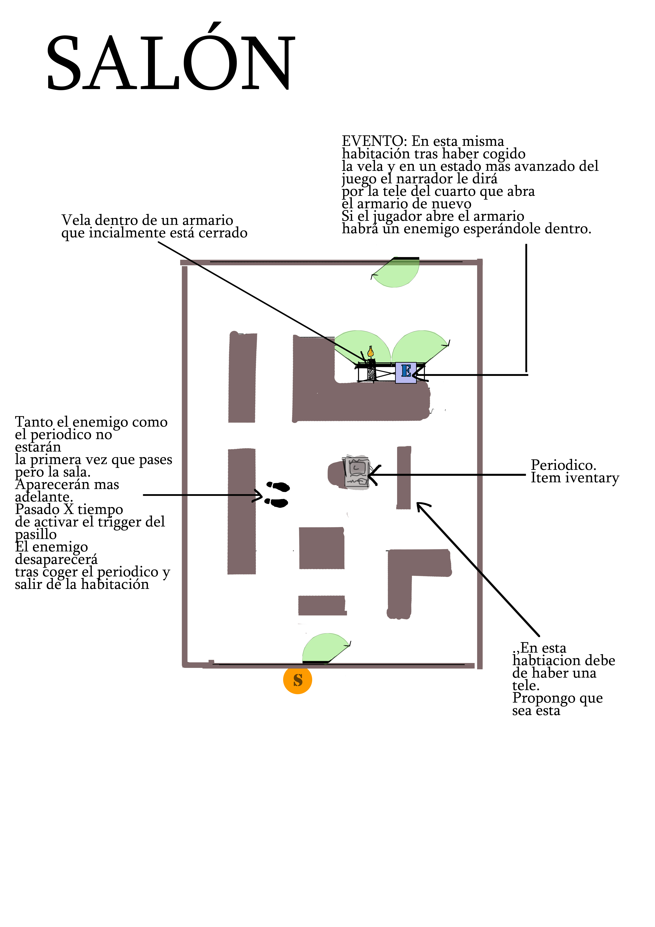
SALON

